ПМинистерство науки и высшего образования Российской Федерации

Федеральное государственное бюджетное образовательное учреждение

высшего образования

«Вятский государственный университет»

Колледж ВятГУ

**ОТЧЕТ**

**ПО ДОМАШНЕЙ КОНТРОЛЬНОЙ РАБОТЕ №2**

**«Изучение одномерных массивов и строк»**

**ПО ДИСЦИПЛИНЕ**

**«Основы алгоритмизации и программирования»**

Выполнил: студент учебной группы

ИСПк- 205-52-00

Подоплелов Дмитрий Андреевич

Преподаватель:

Сергеева Елизавета Григорьевна

Киров

2022

**1.Цель лабораторной работы:** получить базовые навыки работы с одномерными массивами, освоить принципы работы со строками как с частным случаем одномерных массивов.

**2.Формулировка задания**

Вариант 21

Задание:

1) Написать программу вычисляющую значение функции:

62*x^3+tg(x)/sin(x), tckb x<6;

X^2+-x, если -6<=x<0

Tg(x), если 0 <= x < 3;

93 – 22, если 3 <=x

2) Вычислить значение функции на интервале [-8 ; 5] с шагом 0,2.

**3.1.Схема алгоритма с комментариями**

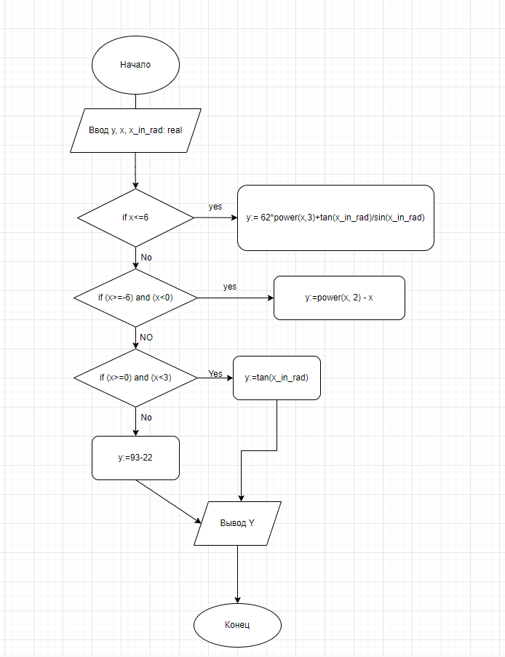

Рисунок 1 - Схема 1

**4.1 Код программы**

**begin**

**var** x:real:=readreal();

**var** y:real;

**var** x_in_rad:real:=x/180*3.1415;

**if** x<-6 **then** y:= 62*power(x, 3)+tan(x_in_rad)/sin(x_in_rad)

**else if** (x>=-6) **and** (x<0) **then** y:=power(x, 2) - x

**else if** (x>=0) **and** (x<3) **then** y:=tan(x_in_rad)

**else** y:=93-22;

println(y);

**end**.

**5.1.Результат выполнения программы**

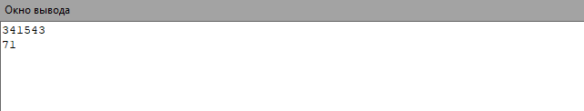

**Рисунок** 2- Выполнение программы

**3.2.Схема алгоритма с комментариями**

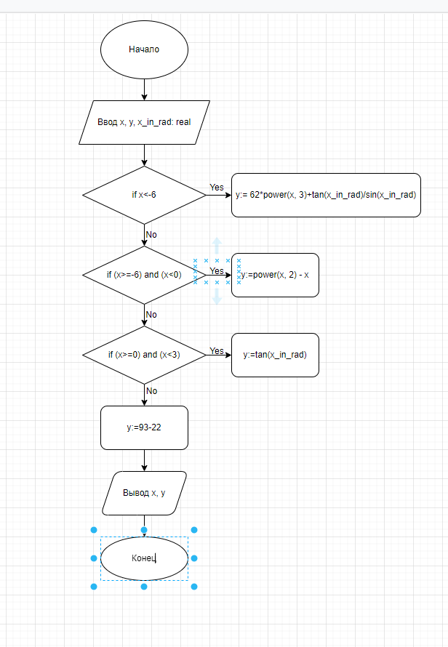

**Рисунок 3 - Схема 2**

**4.2 Код программы**

**begin**

**var** x:real:=-8;

**while** x<=5 **do begin**

**var** y:real;

**var** x_in_rad:real:=x/180*3.1415;

**if** x<-6 **then** y:= 62*power(x, 3)+tan(x_in_rad)/sin(x_in_rad)

**else if** (x>=-6) **and** (x<0) **then** y:=power(x, 2) - x

**else if** (x>=0) **and** (x<3) **then** y:=tan(x_in_rad)

**else** y:=93-22;

println(x, y);

x+=0.2;

**end**;

**end**.

**5.2.Результат выполнения программы**

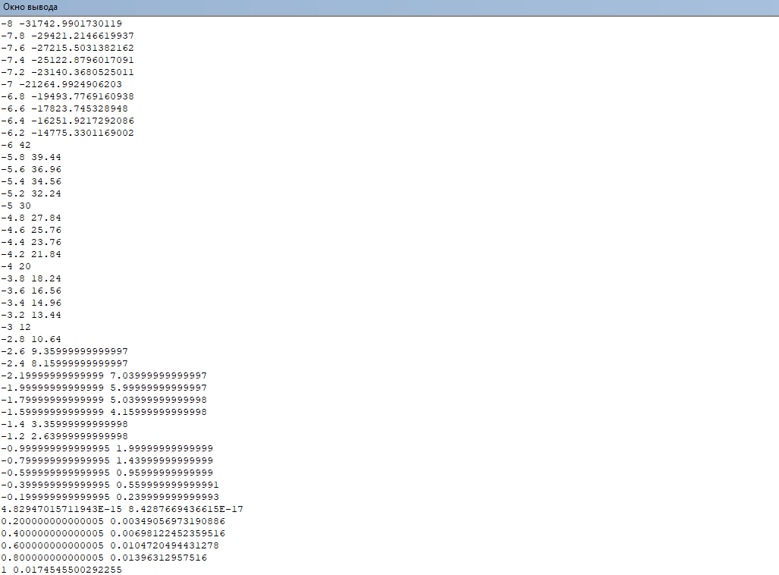

**Рисунок 4 - Выполнение программы**

**6.Вывод**

В ходе этой лаборатороной работы были изучены базовые структуры организации программы и основные конструкции языка программирования Pascal. Была создана программа вычисляющая значение функции в определённом интервале и с шагом.

Сложность вызвало написание кода второй программы, так как изначально было предпринято писать программу, которая сравнивает две строки, потому что формулировка задания изначально была не понятна. Было сложно сделать здоровье кода на 100%.